1、学生登录
关注学院公众号“安徽艺术职业学院（artahcn）”，点击下方学生缴费，正确输入身份证号，点击下一步。在线缴费可通过任意银联卡进行支付，不限制开户银行，不限制卡主姓名，银联储蓄卡、信用卡均可使用。

2、选择缴费项目
学生登录系统后，进入到选择缴费项目页面，查看自己的缴费项目和缴费状态。选择缴费项目，点击【下一步】。其中不住校学生可以免交住宿费，但应在报到日至学生处办理外住手续，并将相关表格交至财务处。
注：必缴费用不可取消。该系统只支持学生一次性缴清费用，缴费时请确认可选项目是否缴纳。非一次性缴清费用的或者已办理助学贷款的学生请至收费窗口进行缴费。
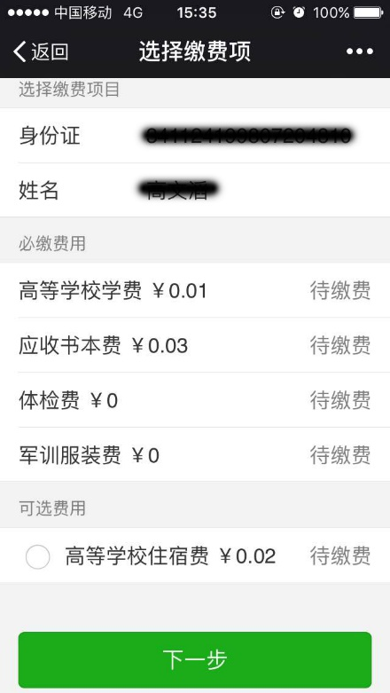

本线上缴费使用的银联卡，若未开通银联在线支付功能，则需要跳转到银联的网页进行相关业务开通。

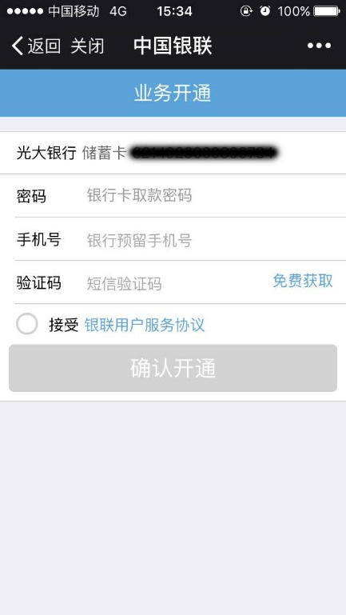

开通网上支付时输入的手机号，必须为预留在银行的手机号，否则会提示验证失败。

再依据相关提示要求进行操作缴费，若出现“操作失败”等信息，请耐心等待或稍后再试。

3、支付完毕缴费成功
网上缴费学生的相关收费单据，将统一发放至所在二级学院，请网上缴费学生至辅导员处领取。

